FPGA PROJEKAT

Avgustovski Ispitni rok 2018/2019

Mirko Stojanović | 2017/0703

Petar Petrović | 2017/0538

# Tematika projekta

Igrači započinju igru na dijagonalnim stranama samog ekrana. Svaki igrač ima svoju kocku koju može da pomera u svim pravcima. Cilj igre je skupiti novčiće koji su rasuti po mapi. Same novčiće čuvaju pokretne ploče. U slučaju susreta, tj. sudara igrača i ploče, igrač se vraća u svoju početnu poziciju, nezavisno od pozicije na mapi u kojoj se trenutno on sam nalazi. Takođe ukoliko sam igrač na neki način udari u zid (koji ovde predstavlja vatru) on gubi svoj život i vraća se na početak.

# Slika igrice

Gornji levi ugao igrač 1. Donji desni ugao igrač 2.

## kORACI U REALIZACIJI PROJEKTA

* Pravljenje interfejsa pomoću koga se čitaju podaci sa tastature i detektuje koje dugme je pritisnuto radi provere smera kretanja
* Podela ekrana na sekcije i pravljenje mape tj. zidova
* Pravljenje igrača i njegovo posatavljanje na ekran
* Rešavanje kolizije sa zidovima
* Ubacivanje pokretnih pločica (prepreka)
* Detekcija kolizije sa njima
* Ubacivanje novčića i njihovo skupljanje od strane igrača
* Povezivanje druge pločice sa drugim igračem pomoću jumper kablova

## Sledeći koraci u razvoju i poboljšanju projekta

U cilju poboljšanja projekta mogu se uvesti sledeće promene:

1. Otežavanje igre, povećanjem brzine pločica
2. Uvođenje specijalnih novčica kako bi igrač povećao svoju brzinu
3. Poboljšanje grafike, ubacivanje pozadine
4. Poboljšanje izgleda samih igrača (efekat kada igrač pokupi novčić)
5. Ubacivanje novog izgleda novčića
6. Veči broj i raspodela novčića na teže dostupna mesta
7. Iscrtavanje zidova korišćenjem memorije
8. Izmestanje pokretnih pločica iz modula igrači u poseban
9. Pauziranje igrice

## Mane trenutnog projekta

Da bi igrač zaista pobedio u igri svog protivnika potrebno je da skupi veći broj novčića od njega, ali i da prodje prepreke u centralnom delu i uđe u centralni pravougaonik koji ima ulaz na svom vrhu i da dođe do njegove sredine.

## Spisak realizovanih sema

### Main

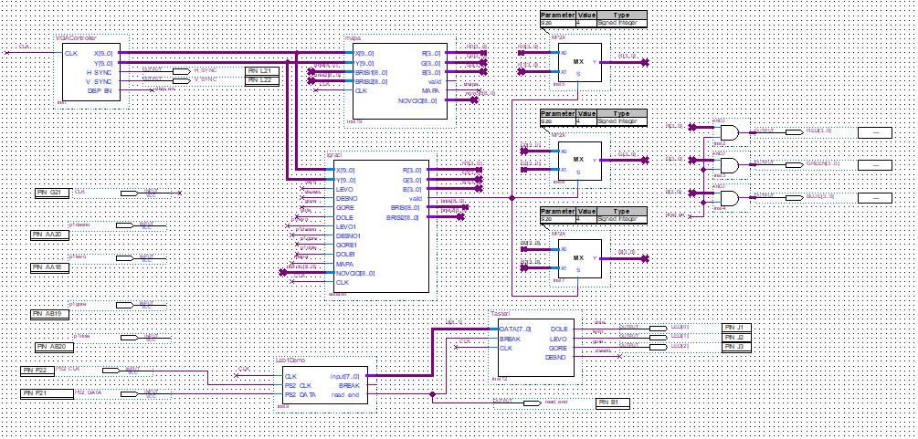

Main šema sadrži input pinove za konekciju sa drugom pločicom i input pinove za tastaturu. U modulu tasteri vrši se dekodovanje pritisnutog tastera i šalje se signal koji je taster aktiviran. U modulu mapa vrši se iscrtavanje mape tj. zidova i novčića. U modulu igrači nalaze se moduli za oba igrača i pokretne pločice.

### Tasteri

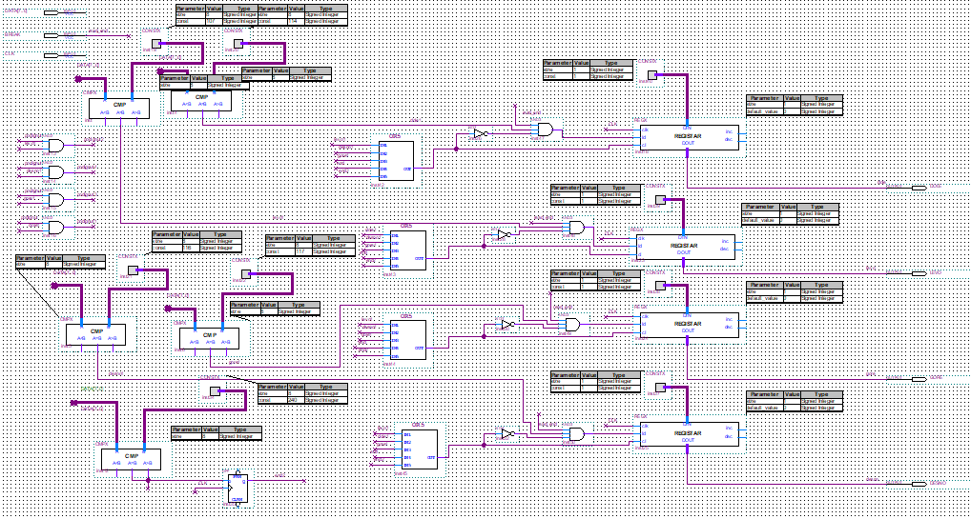U modulu tasteri vrši se provera dolaznih vrednosti iz tastature, njihovo dekodovanje i slanje u vidu izlaznih signala drugim modulima.

Svaki registar ima u sebi vrednost make koda dugmeta, koje nam je potrebno da bude aktivno. Kada je pročitan ulazni podatak od tastature on se u komparatorima proverava sa vrednostima tih registara(make kod), kako bismo utvrdili koji signal je aktiviran. Imamo četiri izlazna signala koji odgovaraju kretanju u sve četiri strane.

### Mapa

Modul mapa se sastoji od modula:

1. pozadina
2. okvir
3. blokovi
4. kućica
5. 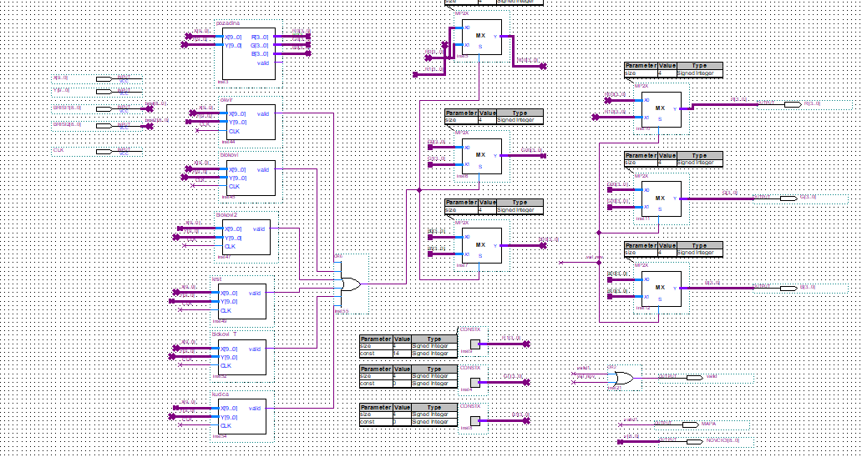moduli novčiča

Na osovu toga koji se deo modula aktivan, pomoću multipleksera se ispisuje na ekran. Modul novcici sadrzi registar u kome su smeštene dimenzije samog novčica, pored toga imamo komparator, tako da ako je trenutna vrednost signala X9..0 i Y9..0 u okviru dimenzija samog novčića potrebno je da se on ispise.

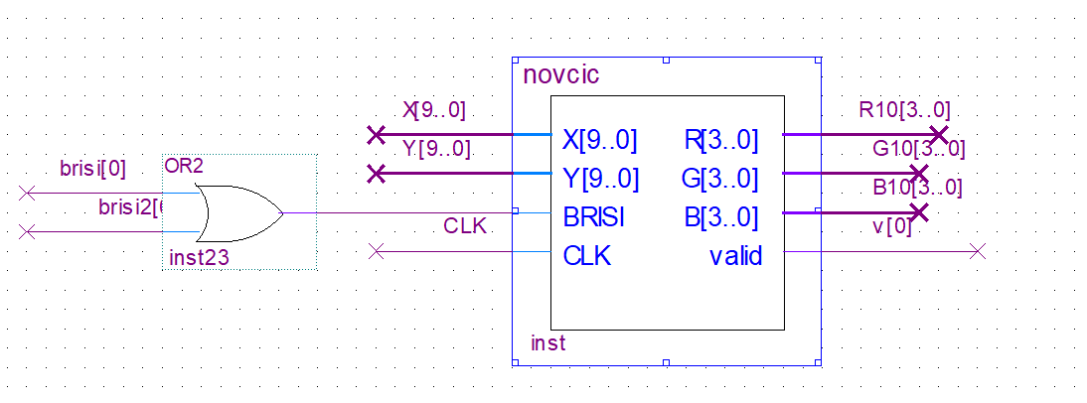

## Igrači

Modul igrači se sastoji od sledećih modula:

1. Igrač 1
2. Igrač 2
3. Crvena pokretna pločica 1/2
4. Zelena pokretna pločica 1/2
5. Žuta pokretna pločica 1/2

i multipleksera za ispisivanje.

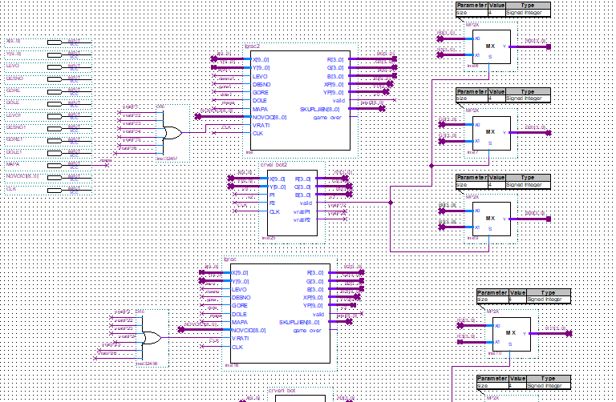

Modul igrači sadrži logiku kretanja samog igrača, takodje detektuje da li je igrač sakupio novčić tako što ima ulazni signal koja predstavlja broj novčića koji je pokupljen. Pored toga ovaj modul vrši i vraćanje samog igrača u početnu poziciju ukoliko se desila kolizija bilo sa zidom, bilo sa pokretnom pločicom. (Deo modula)

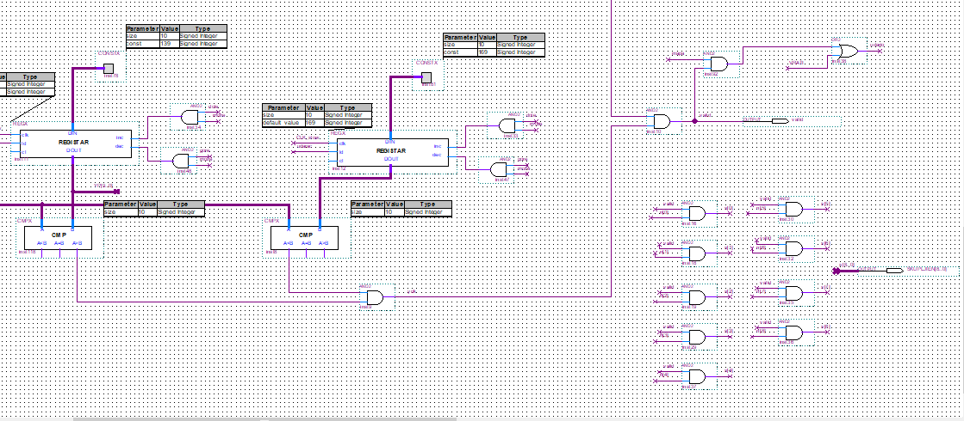

Modul sa crvenom pokretnom pločom sadrži registar koji predstavljaju početnu poziciju pločice po X i Y osi, kao i komparatore koji ograničavaju do kog dela ekrana ta pločica može da se kreće. U našem projektu pločica je napravljena tako da zatvara i otvara prolaz do centralnog pravougaonika. Takodje ima signal valid koji označava da je taj modul aktivan u datom trenutku.

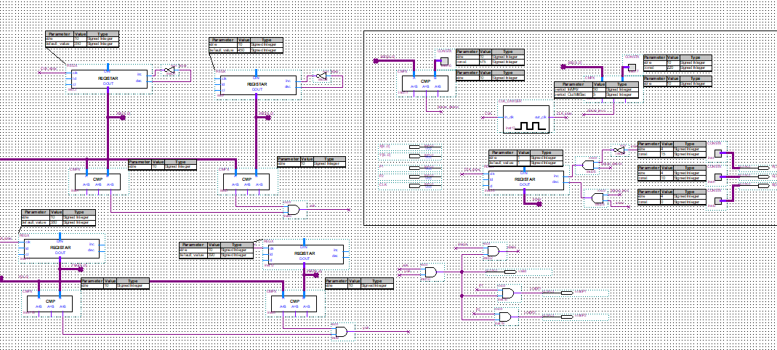

Modul sa zelenom pokretnom pločicom sadrži u sebi registar koji predstavlja njegovu početnu vrednost po X i Y kooridnata. Pored toga on sadrži i komparatore koji služe da se ograniči njeno kretanje po Y osi, jer se ona kreće samo duž Y ose.

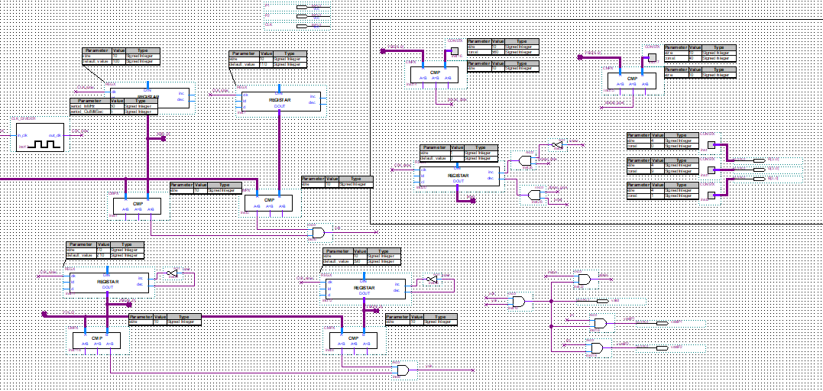

Modul sa crvenom pokretnom pločom sadrži u sebi registar koji predstavlja njegovu početnu vrednost po X i Y koordinati, sadrži i komparatore koji ograničavaju do koje pozicije po X osi pločica može da se kreće. Ona se kreće po X osi.

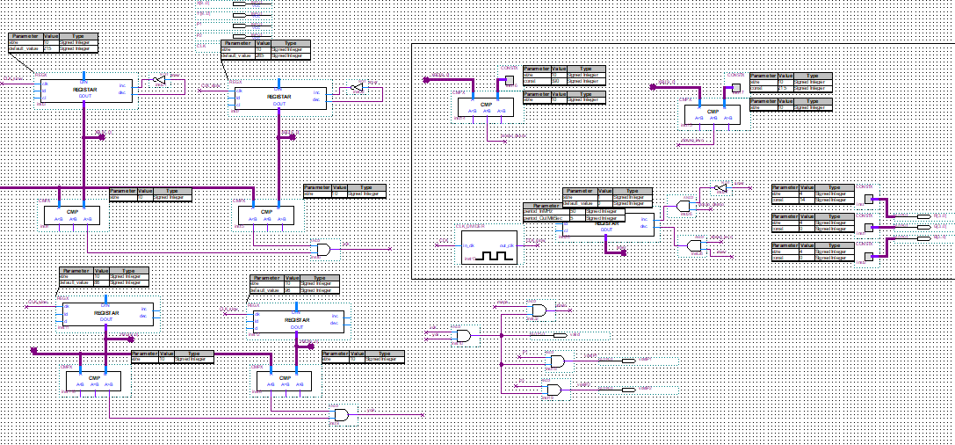

## iGRAČI

U modulu igrači se vrši detekcija svih tipova kolizije i provera da li je novčić pokupljen. Broj skupljenog novčića je izlazli signal koji služi za brisanje novčića sa ekrana. Prilikom svakog stiskanja novog tastera brise se vrednost trenutnog tastera i upisuje se novi.

Tasteri kretanja su smešteni u registrima.

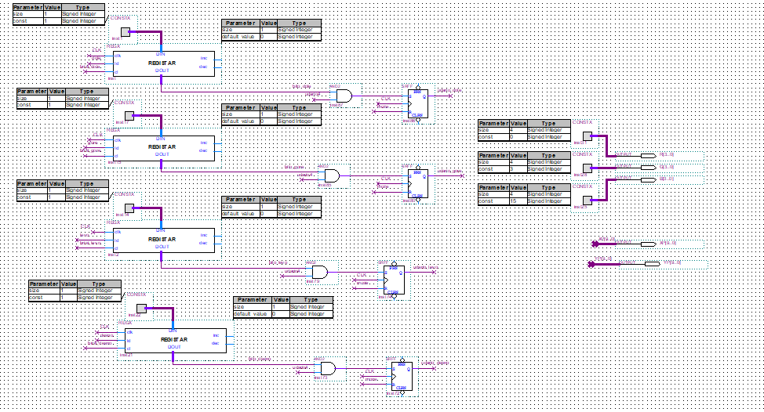

Pošto vga radi na mnogo većem clock-u bilo je potrebno i da na neki način usaglasimo clock-ove.

